**Profesionālās ievirzes izglītības programmu mākslu jomā saskaņošana un licencēšana**

**Jauna ieraksta veikšana**

izglītības programmā, nodrošinot STANDARTA prasību izpildi

(ja skola līdz šim ir īstenojusi attiecīgu izglītības programmu – saskaņā ar Metodikas 2.punkta 2.2.3.2. apakšpunktu)

1. Izglītības programmas vēlams saskaņot ar LNKC ne vēlāk, kā līdz 2024.gada 20.jūnijam, lai nodrošinātu izglītības programmu iesniegšanu IKVD līdz 2024.gada 30.jūnijam.
2. Izglītības iestāde, pirms uzsāk darbības Valsts izglītības informācijas sistēmā (VIIS) pieteikuma sagatavošanai, elektroniskā formā uz elektroniskā pasta adresi nosūta Latvijas Nacionālā kultūras centra (LNKC) attiecīgās jomas ekspertam sākotnējai caurlūkošanai izglītības programmu ar tajā ietverto mācību plāna projektu, kā arī licencēšanas iesniegumu:

Ilze Kupča, LNKC mākslas izglītības eksperte, [29458876](tel:+371%2029458876), [ilze.kupca@lnkc.gov.lv](mailto:ilze.kupca@lnkc.gov.lv)

Kārlis Jēkabsons, mūzikas izglītības eksperts, [25726409](tel:+371%2025726409), [karlis.jekabsons@lnkc.gov.lv](mailto:karlis.jekabsons@lnkc.gov.lv)

Baiba Beinaroviča, vecākā referente, [26574092](tel:+371%2026574092), [baiba.beinarovica@lnkc.gov.lv](mailto:baiba.beinarovica@lnkc.gov.lv)

1. Pēc sākotnējā saskaņojuma saņemšanas no attiecīgās jomas eksperta:
   1. izglītības iestādes vadītājs ar e-parakstu APSTIPRINA izglītības programmu ar tajā ietverto mācību plānu un SASKAŅO to ar dibinātāju (dokuments ietver divus elektroniskos parakstus);
   2. ar dibinātāju saskaņoto un izglītības iestādes vadītāja apstiprināto izglītības programmu ar tajā ietverto mācību plānu nosūta SASKAŅOŠANAI ar LNKC uz elektroniskā pasta adresi: [lnkc@lnkc.gov.lv](mailto:lnkc@lnkc.gov.lv);
   3. saskaņotu izglītības programmu ar tajā ietverto mācību plānu LNKC nosūta atpakaļ izglītības iestādei.
2. Pēc visu pušu saskaņošanas, izmantojot VIIS funkcionalitāti „Jauna profesionālās ievirzes paraugprogramma (kultūrizglītībā)”, sadaļā “Programmas licencēšana un akreditācija”:

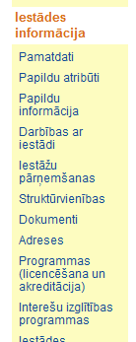

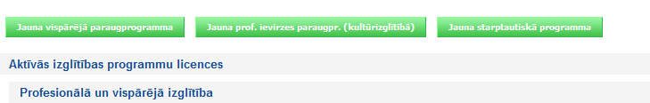

izglītības iestāde veic šādas darbības :

* 1. Secīgi aizpilda VIIS sadaļu „Izglītības programma”, tai skaitā apliecinot, ka:

1) izglītības programma licencēšanai ir saskaņota ar izglītības iestādes dibinātāju,

2) izglītības iestādei ir licencējamās izglītības programmas īstenošanai nepieciešamās telpas un nepieciešamie materiāltehniskie līdzekļi izglītības programmas īstenošanas laikā visās licencējamās izglītības programmas īstenošanas vietās,

3) izglītības programma licencēšanai ir saskaņota ar izglītības iestādes dibinātāju – ir e-parakstīts dibinātāja saskaņojums mācību plānam,

4) izglītības programmas īstenošanas plāns pirms licencēšanas ir saskaņots ar Latvijas Nacionālo kultūras centru;

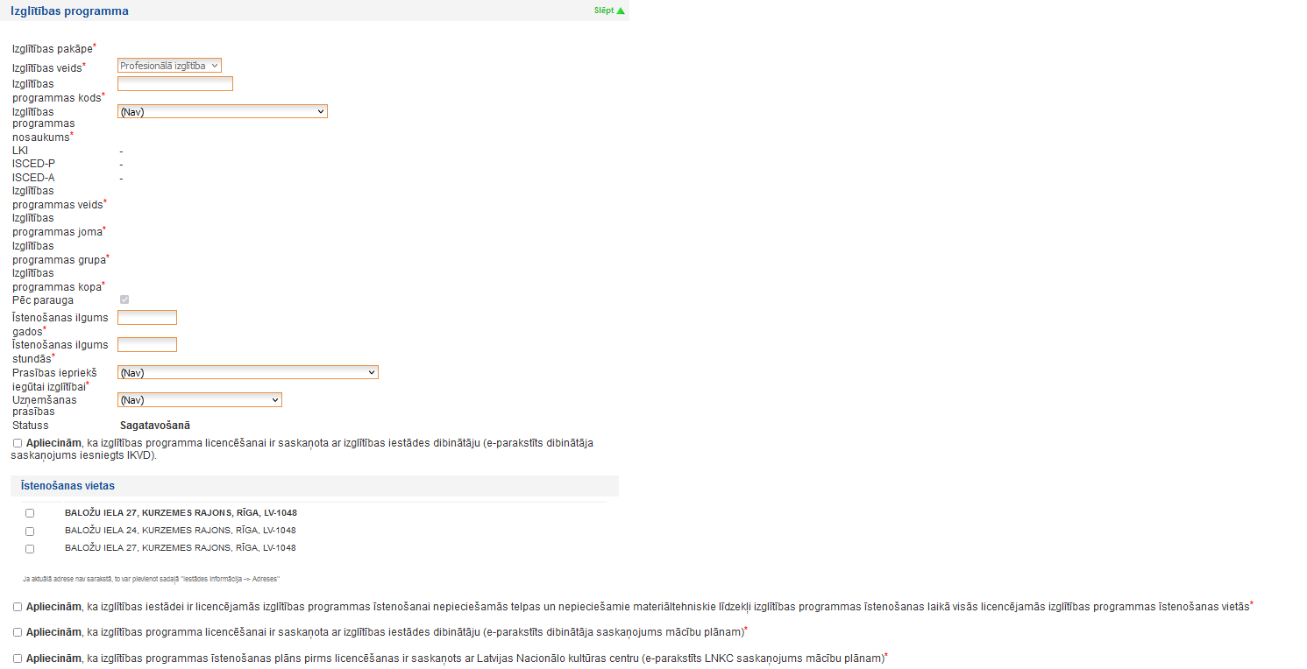

* 1. Spiež pogu “Saglabāt”. Pēc šīs darbības veikšanas parādīsies izvēlne/poga „Mācību plāns”.
  2. Izvēlas pogu „Mācību plāns”, atver to un lapas apakšā laukā „Pielikums” pievieno visu pušu elektroniski apstiprinātu un saskaņotu izglītības programmu ar tajā ietverto mācību plānu. **Sadaļā „Mācību plāns” NAV JĀAIZPILDA VIIS piedāvātā tabulveida (grafiskā) informācija.**

**Laukā “Piezīmes” veicams sekojošs ieraksts: *“Pamatojoties uz MK noteikumiem Nr.762 noteikto, īstenošana no 01.09.2024.”***

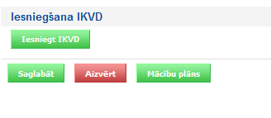

Spiediet pogu “Izvēlēties” un pievienojiet visu pušu saskaņotu un apstiprinātu izglītības programmu ar mācību plānu. Pievienotā dokumenta nosaukumu veido pēc šāda parauga: *Izglitibas_iestades_nosaukums_macibu_plans_izglitibas_programmas_nosaukums.*

Spiediet pogu “Pievienot” un “Saglabāt” un “Aizvērt”. Ja izglītības iestāde plāno īstenot vairākus vienas izglītības programmas variantus dažādās īstenošanas adresēs (vizuāli plastiskajā mākslā), katrs mācību plāna variants pievienojams kā atsevišķs dokuments, izglītības programmas titullapā norādot, kurā īstenošanas vietā tiek īstenots konkrētais mācību plāns.

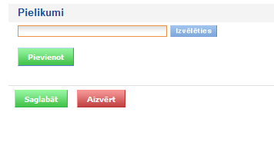

* 1. Lapas apakšdaļā izvēlieties sadaļu “Iesniegšana IKVD” un spiediet pogu “Iesniegt IKVD”

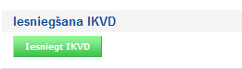

Pēc programmas iesniegšanas IKVD parādīsies iespēja saglabāt un aizvērt vai atcelt šo darbību.

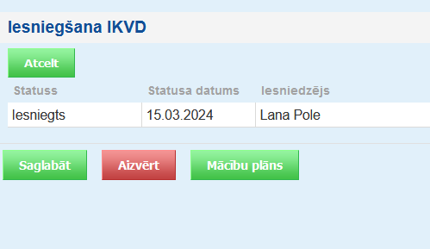

1. Pēc izglītības programmas pieteikuma iesniegšanas VIIS vienlaikus izglītības iestāde nosūta IKVD uz elektroniskā pasta adresi: [licencesana@ikvd.gov.lv](mailto:licencesana@ikvd.gov.lv) elektroniski parakstītu iesniegumu. Pievienotā dokumenta nosaukumu veido pēc šāda parauga “Izglitibas_iestade_Iesniegums_parlicencesanai_PI_standarts” (iesnieguma paraugs pieejams LNKC tīmekļvietnes sadaļā „Kultūrizglītība” <https://www.lnkc.gov.lv/lv/profesionalas-ievirzes-izglitibas-valsts-standarts> )

_________________________________________________________________________________________________________

**JAUNAS izglītības programmas licencēšana**

(ja skola līdz šim NAV īstenojusi attiecīgu izglītības programmu)

Veicamas visas iepriekšējā aprakstā minētās darbības, vienīgi **ATŠĶIRAS** iesnieguma forma un tās dokumenta nosaukums.

Šajā gadījumā pēc jaunas izglītības programmas pieteikuma iesniegšanas VIIS vienlaikus izglītības iestāde nosūta IKVD uz elektroniskā pasta adresi: [licencesana@ikvd.gov.lv](mailto:licencesana@ikvd.gov.lv) elektroniski parakstītu iesniegumu. Pievienotā dokumenta nosaukumu veido pēc šāda parauga “Izglitibas_iestade_Iesniegums_Jauna_programma_PI_standarts” (iesnieguma paraugs pieejams IKVD tīmekļvietnes sadaļā „Profesionālās izglītības programmu licencēšana” <https://www.ikvd.gov.lv/lv/pakalpojumi/profesionalas-izglitibas-programmu-licencesana> vai lejuplādējot no šīs saites: <https://www.ikvd.gov.lv/sites/ikvd/files/media_file/iesniegums_izglitibas_programmas_licencesanai_2023.docx> )